Colegio Monseñor José Américo Orzali
Educación física: Voley
Leer y estudiar
- 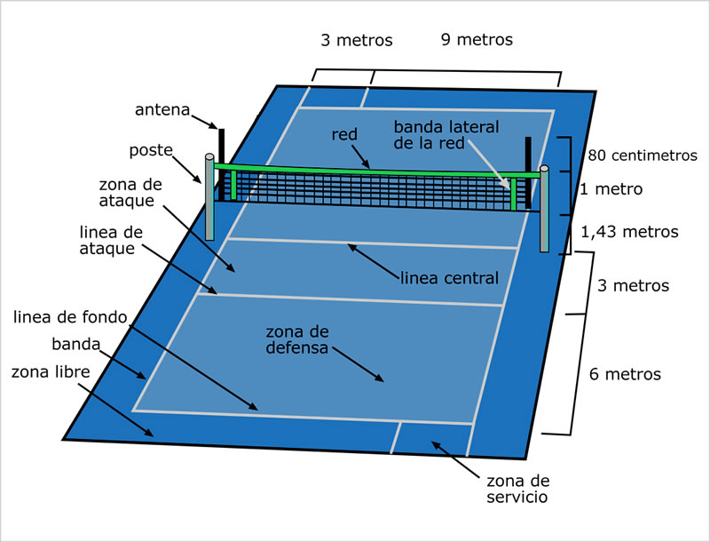
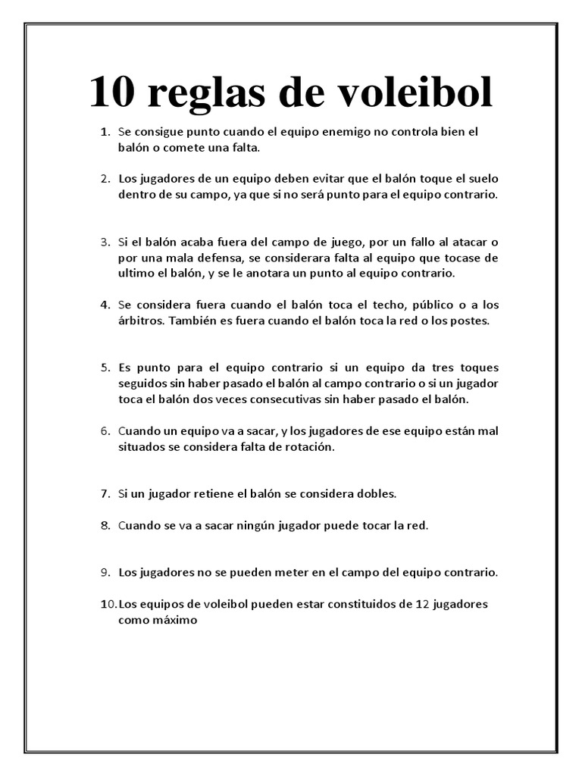

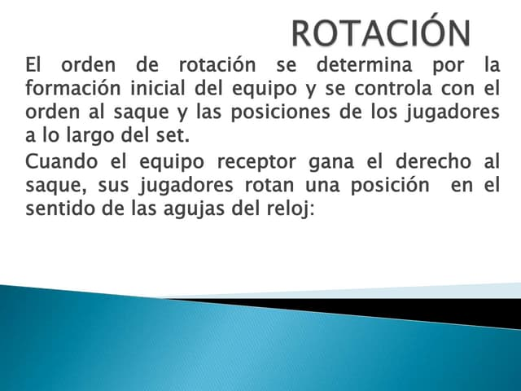

Las seis posiciones en el campo de voleibol.

En ambos lados del campo de voleibol se formarán dos filas de tres jugadores, 3 están situados en la zona delantera y otros 3 en la parte trasera del campo, logrando un total de 6 posiciones en cada lado, siendo las siguientes:

Posición 1: la trasera derecha, en la que se encuentra el jugador al servicio.
Posición 2: la frontal derecha, justo delante de la trasera derecha.
Posición 3: la frontal central, a la izquierda de la frontal derecha.
Posición 4: la frontal izquierda, situada a la izquierda de la frontal central.
Posición 5: la trasera izquierda, detrás de la frontal izquierda.
Posición 6: la trasera central, detrás de la frontal central.

